Департамент образования и науки города Москвы
Государственное бюджетное профессиональное образовательное учреждение города Москвы
«Первый Московский Образовательный Комплекс»

Практическая работа №6
по Учебной практике
по модулю ПМ.03 «Ревьюирование программных продуктов»

на тему: «Работа с Windows Forms авторизация и вывод данных из БД»

Работу выполнил
студент группы ИС
Голов Александр Юрьевич

Москва
2026
Цель работы: выполнить задание из архива "Модуль 4 Авторизация и редактирование данных пользователей.zip" присоединить к созданной в прошлой задании Базе данных.

Ход работы:
Результат по работе представлен ниже.
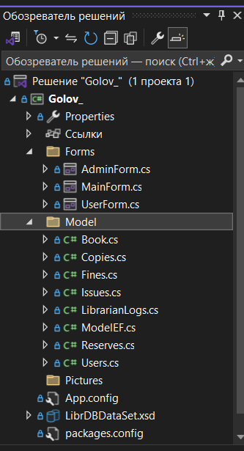
Рисунок 1 – Обозреватель решения 1 задания
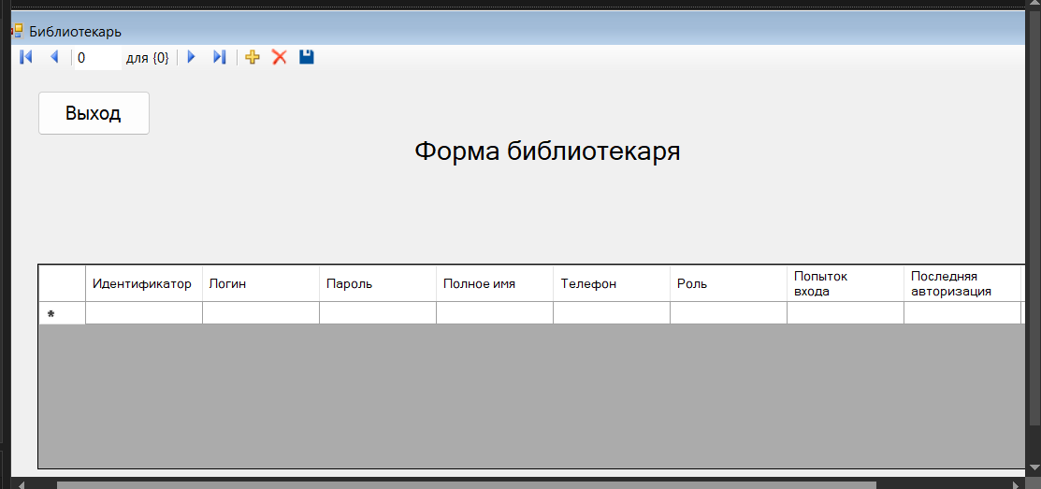
Рисунок 2 – Форма библиотекаря
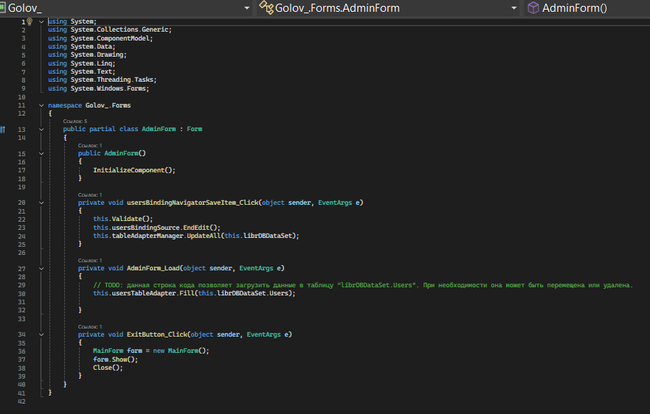
Рисунок 3 – Код формы библиотекаря
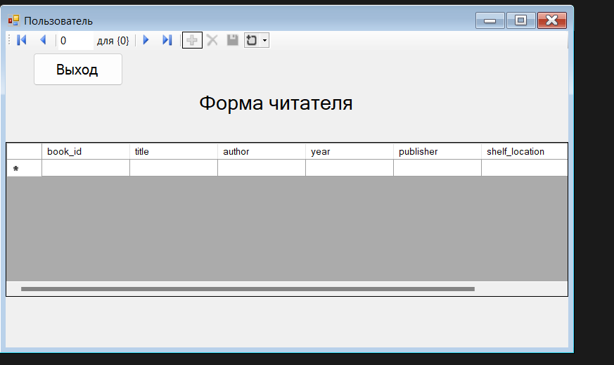
Рисунок 4 – Форма читателя
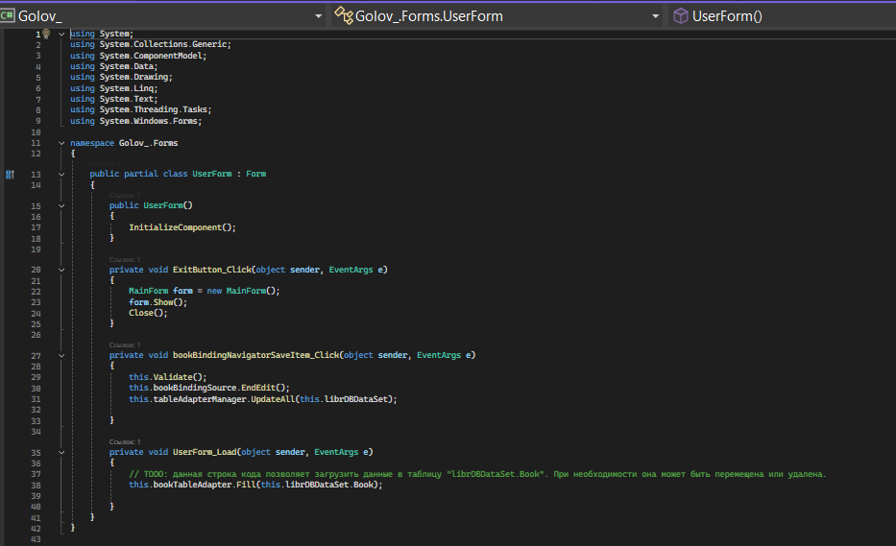
Рисунок 5 – Код формы читателя
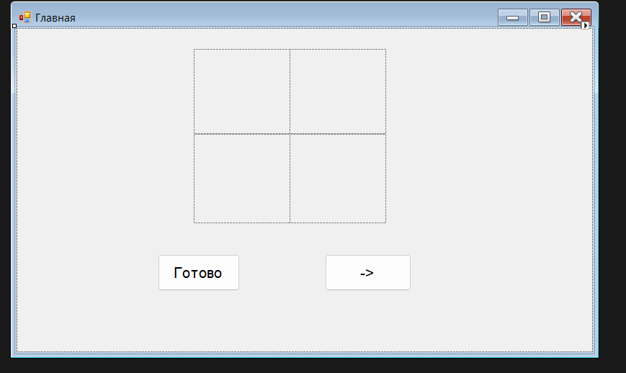
Рисунок 6 – Форма главной страницы
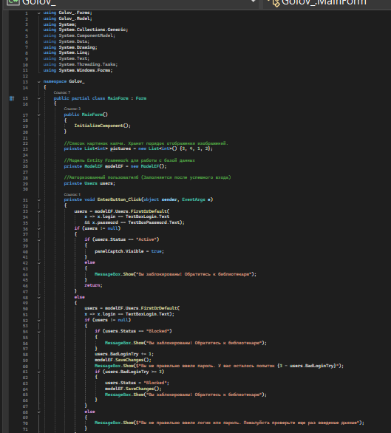
Рисунок 7 – Первая часть кода главной страницы
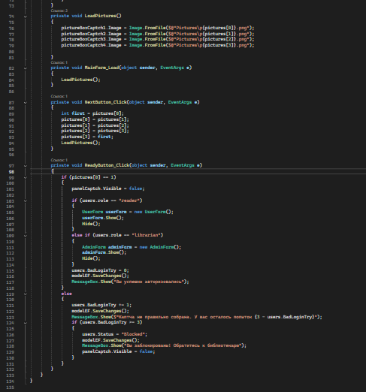
Рисунок 8 – Вторая часть кода главной страницы
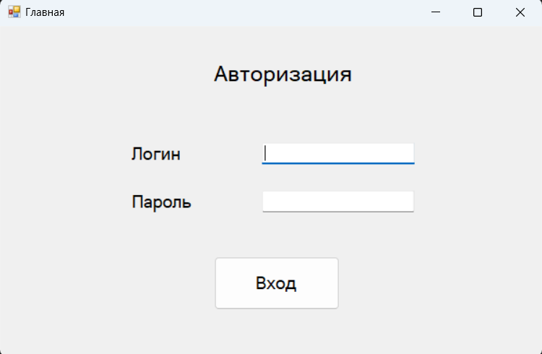
Рисунок 9 – Запущенная программа
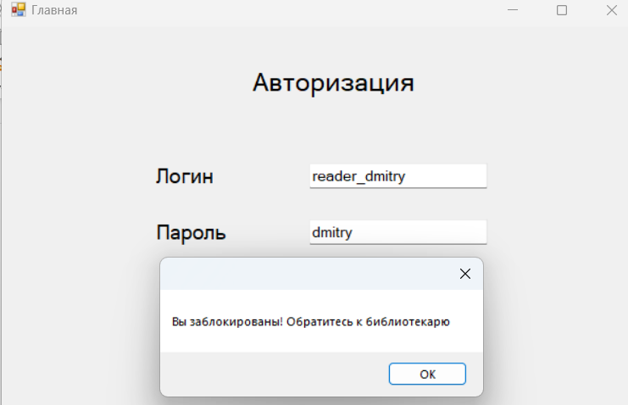
Рисунок 10 – Вариант входа с заблокированным аккаунтом
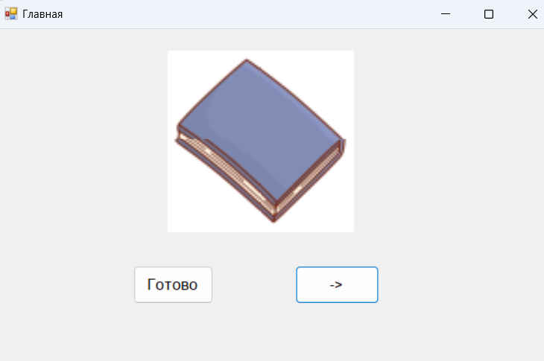
Рисунок 11 – Капча перед входом
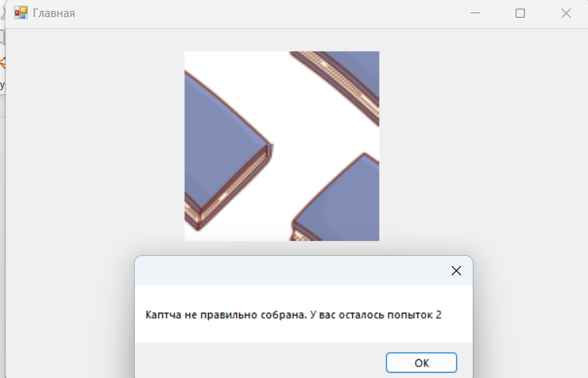
Рисунок 12 – Случай с ошибкой в капче
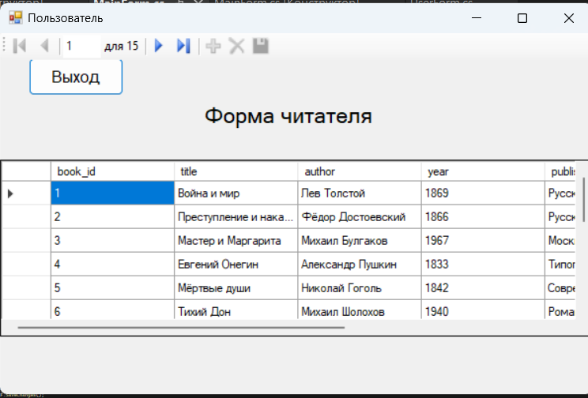
Рисунок 13 – Вход в аккаунт пользователя
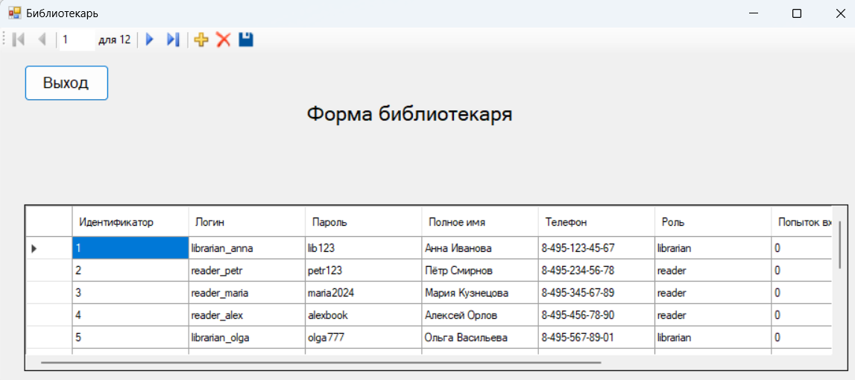
Рисунок 14 – Вход в аккаунт библиотекаря

